CỘNG HÒA XÃ HỘI CHỦ NGHĨA VIỆT NAM
Độc lập – Tự do – Hạnh phúc

ĐỀ THI TỐT NGHIỆP CAO ĐẲNG NGHỀ KHÓA II (2008 - 2011)
NGHỀ:QUẢN TRỊ CƠ SỞ DỮ LIỆU

MÔN THI: LÝ THUYẾT CHUYÊN MÔN NGHỀ

Mã đề số: QTCSDL - LT11

Hình thức thi: Viết tự luận

Thời gian: 150 phút (không kể thời gian giao đề thi)
ĐỀ BÀI

I. PHẦN BẮT BUỘC (7 điểm)
Câu 1: (2 điểm)
a. Hãy nêu các khái niệm: bảng (Table), bản ghi (record), trường( Field) và kiểu dữ liệu (Data Type) trong Access ?
b. Hãy nêu chức năng chính của đối tượng Table và Report trong Access ?

Câu 2: (3 điểm)
Cho mô hình ERM sau:
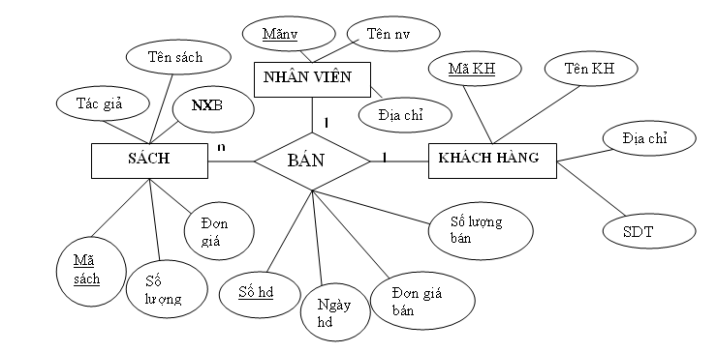
Yêu cầu:
Hãy chuyển từ mô hình ERM sang mô hình quan hệ?

Câu 3: (2 điểm)

Cho lược đồ quan hệ sau :
- KHACHHANG (MAKH, TENKH, DIACHI, LOAIKH)
Tân từ: Một khách hàng có một mã số (MAKH) duy nhất, tên khách hàng (TENKH), địa chỉ khách hàng (DIACHI) và thuộc một loại khách hàng (LOAIKH). Loại khách hàng gồm có “Cá nhân”, “Doanh nghiệp”.
- DIENTHOAI (SODT, MAKH, LOAIDT, SOHD)
Tân từ: Một điện thoại có một số điện thoại (SODT) để phân biệt với các điện thoại khác, thuộc về một khách hàng (MAKH), loại điện thoại (LOAIDT) gồm có “Vô tuyến”, “Dây cáp” được lắp đặt theo một hợp đồng (SOHD).
- DICHVU (MADV, TENDV)
Tân từ: Mỗi dịch vụ điện thoại có một mã dịch vụ (MADV) và tên dịch vụ (TENDV).
- DANGKY (MADV, SODT)
Tân từ: Một số điện thoại có thể đăng ký nhiều dịch vụ và một dịch vụ có thể được nhiều số điện thoại đăng ký.

Yêu cầu:
a. Xác định khóa (khóa chính, khóa ngoại) của các quan hệ cho trên.
b. Trả lời các câu truy vấn sau bằng ngôn ngữ SQL:
+ Danh sách khách hàng (MAKH, TENKH) lắp đặt điện thoại loại “Dây cáp”.
+ Với mỗi dịch vụ có khách hàng đăng ký, hãy cho biết mã dịch vụ, tên dịch vụ và tổng số điện thoại đăng ký dịch vụ đó.
c. Trả lời câu truy vấn sau bằng ngôn ngữ đại số quan hệ:
Liệt kê các số hợp đồng (SOHD) có đăng ký dịch vụ “Dịch vụ 108”.

II. PHẦN TỰ CHỌN (3 điểm)
Phần này do từng Trường tổ chức thi tốt nghiệp tự chọn nội dung để đưa vào đề thi, với thời gian làm bài 30 phút và số điểm của phần tự chọn được tính 3 điểm.

..........Ngày.........tháng........năm......

DUYỆT | HỘI ĐỒNG TN | TIỂU BAN RA ĐỀ

CỘNG HÒA XÃ HỘI CHỦ NGHĨA VIỆT NAM
Độc lập – Tự do – Hạnh phúc

ĐÁP ÁN
ĐỀ THI TỐT NGHIỆP CAO ĐẲNG NGHỀ KHOÁ II (2008 - 2011)
NGHỀ:QUẢN TRỊ CƠ SỞ DỮ LIỆU

MÔN THI: LÝ THUYẾT CHUYÊN MÔN NGHỀ

Mã đề số: DA QTCSDL - LT11

Hình thức thi: Viết tự luận

Thời gian: 150 phút (Không kể thời gian giao đề thi)

I. PHẦN BẮT BUỘC (7 điểm)

TT | NỘI DUNG | ĐIỂM
Câu 1 |  | 2 điểm
a | Trình bày khái niệm Bảng (Table), Bản ghi (record), Trường( Field) và Kiểu dữ liệu (Data Type) trong Access | 1
 | - Table (bảng): Gồm các cột và các hàng. Bảng là thành phần cơ sở tạo nên CSDL. Các bảng chứa toàn bộ dữ liệu mà người dùng cần để khai thác. Các bảng trong CSDL có quan hệ với nhau. | 0.25
 | - Bản ghi (record): Mỗi bản ghi là một hàng của bảng gồm dữ liệu về các thuộc tính của chủ thể được quản lí. | 0.25
 | - Trường (Filed): Mỗi trường là một cột của bảng thể hiện một thuộc tính của chủ thể cần quản lí. | 0.25
 | - Kiểu dữ liệu (Data Type): Là kiểu dữ liệu lưu trong một trong một trường. Mỗi trường có một kiểu dữ liệu. | 0.25
b | Đối tượng chính Table và Report trong Access có chức năng gì | 1
 | + Bảng (Table): dùng để lưu dữ liệu. Mỗi bảng chứa thông tin về một chủ thể xác định và bao gồm nhiều hàng, mỗi hàng chứa thông tin về một cá thể xác định của chủ thể đó. | 0.5
 | + Báo cáo (Report): được thiết kế để định dạng, tính toán, tổng hợp các dữ liệu được chọn và in ra. | 0.5
Câu 2 |  | 3 điểm
 | Bước 1: Biểu diễn các thực thẻ | 0.5
SÁCH ( mã sách, tên sách, tác giả, NXB, số lượng, đơn giá)
NHÂN VIÊN (Mã nv, họ tên, ngày sinh, địa chỉ)
KHÁCH HÀNG(Mã kh, họ tên, địa chỉ, SDT)
 | Bước 2: Biểu diễn các mối quan hệ | 0.5
 | BÁN(SỐ HD, ngày bán, Mã nv, Mã kh, Mã sách*, số lượng bán*, đơn giá bán*)
 | Bước 3: Chuẩn hóa quan hệ | 1
- Xét quan hệ BÁN có các thuộc tính Mã sách*, số lượng bán*, đơn giá bán* là các thuộc tính lặp
→ Chuẩn hoá:
- Tách quan hệ BÁN thành 2 quan hệ:
HÓA ĐƠN(SỐ HD, ngày bán, Mã nv, Mã kh)
CHI TIẾT HD( SỐ HD, Mã sách, số lượng bán, đơn giá bán)

 | Bước 4: Mô hình quan hệ | 1
 | 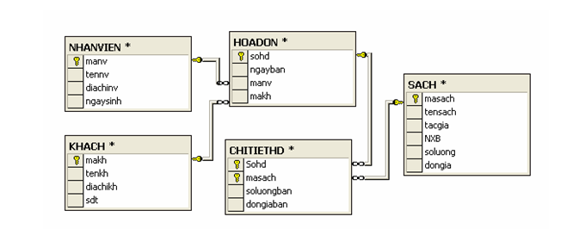
Câu 3 |  | 2 điểm
a | Xác định khóa (khóa chính, khóa ngoại) của các quan hệ cho trên. | 1 điểm
 | KHACHHANG (MAKH, TENKH, DIACHI, LOAIKH)  + Khóa chính: MAKH  + Khóa ngoại: không có. | 0.25
 | DIENTHOAI (SODT, MAKH, LOAIDT, SOHD)  + Khóa chính: SODT  + Khóa ngoại: MAKH. | 0.25
 | DICHVU (MADV, TENDV)  + Khóa chính: MADV  + Khóa ngoại: không có. | 0.25
 | DANGKY (MADV, SODT)  + Khóa chính: (MADV, SODT)  + Khóa ngoại: MADV, SODT. | 0.25
b | Trả lời các câu truy vấn sau bằng ngôn ngữ SQL | 0.5
 | + Danh sách khách hàng (MAKH, TENKH) lắp đặt điện thoại loại “Dây cáp”.  Select KHACHHANG.MAKH, KHACHHANG.TENKH from KHACHHANG, DIENTHOAI  where KHACHHANG.MAKH = DIENTHOAI.MAKH and DIENTHOAI.LOAIDT = ‘Dây cáp’ | 0.25
 | + Với mỗi dịch vụ có khách hàng đăng ký, hãy cho biết mã dịch vụ, tên dịch vụ và tổng số điện thoại đăng ký dịch vụ đó.  Select DICHVU.MADV, DICHVU.TENDV, count(SODT) as SodienthoaiDK  from DICHVU, DANGKY  where DICHVU.MADV = DANGKY.MADV group by DICHVU.MADV, DICHVU.TENDV | 0.25
c | Trả lời câu truy vấn sau bằng ngôn ngữ đại số quan hệ:  Liệt kê các số hợp đồng (SOHD) có đăng ký dịch vụ “Dịch vụ 108” | 0.5
Liệt kê các số hợp đồng (SOHD) có đăng ký dịch vụ “Dịch vụ 108”.

(DIENTHOAI DANGKY (DICHVU: TenDV=“Dịch vụ 108”))[SOHD]
_{SODT=SODT}
_{MADV=MADV}

II. PHẦN TỰ CHỌN (3 điểm)

Ngày ……. tháng……năm……..

